09.04.2021 r .- Piątek
Dzień dobry ,,Myszki”- dzisiaj piątek Proponuje, aby był to dzień aktywności ruchowej .Jeśli to możliwe ,zachęcam do spacerków ze swoja rodzinką. Poniżej mamy dla was parę ciekawych zadań do wykonania.
1.Skoro mamy piątek pod znakiem ruchu to na początek przeczytamy sobie wiersz o sporcie.
„Sport” Adam Świętochowski
"SPORT"
Każdy przedszkolak o tym wie:
Chcesz być zdrowym ruszaj się!
Sport to bardzo ważna sprawa
Są reguły, jest zabawa.
Prawą nogą wypad w przód
I rączkami zawiąż but
Powrót, przysiad, dwa podskoki
W miejscu bieg i skłon głęboki
Wymach rączek w tył, do przodu
By rannego nie czuć chłodu.
Można wykonać przedstawione w wierszu ćwiczenia.
2.A teraz rozmowa na temat aktywności ruchowej. Przybliżenie dzieciom tematyki związanej z aktywnością ruchową, a w szczególności zwrócenie uwagi na korzyści płynące z jej uprawiania.
Jak myślicie dlaczego należy ćwiczyć? Każda odpowiedź jest dobra.
Bo;
- Jesteśmy coraz silniejsi i możemy wykonać różne prace np. pomagać mamie,
- Jeśli mamy dobrą kondycję, to będziemy dobrze biegać, a wtedy będziemy wygrywać zawody sportowe;
- Kształtujemy postawę naszego ciała;
- Utrzymujemy dobry stan zdrowia (serduszko i wszystkie organy są zdrowe ponieważ ćwicząc dotleniamy je),
- Jesteśmy bardziej radośni, odstresowani,
- Jest nam cieplej, ponieważ poprawia się nasze krążenie,

3.Teraz mała gimnastyka: „Zrób tyle ile pokazuje kostka” – zabawa ruchowa z wykorzystaniem kostki do gry.
Wyrzucamy kostką oczka , pokazujemy , wspólnie na głos przeliczamy oczka i prosimy dzieci, aby zrobiły tyle pajacyków ( przysiadów, podskoków, pompek, aby klasnęły w ręce itp.), ile wskazuje liczba oczek na kostce.

4.,, Uciekający motylek” -zabawa rozwijająca koordynację wzrokowo- ruchową.
Rodzic mówi: Wyobraź sobie, że próbujesz dogonić uciekającego motylka przy ścianie, używając palców, całej dłoni lub pięści. Dziecko próbuje dogonić uciekające światełko od latarki na ścianie /rodzic powoli na ścianie przesuwa światło.
Może nastąpić zmiana i dziecko świeci światłem na ścianie dla rodziców.

5.,, Ile sylab ,ile słów?”- zabawa rozwijająca słuch fonematyczny .
Rodzic mówi :,, Połóż tyle klamerek ile słyszysz słów w zdaniu”
1),, Motylek usiadł na krokusie”
2),, Bociany szukają żab”
Rodzic prosi: ,, Podziel na sylaby słowa i powiedz ile jest sylab” (klaszcząc w rece)
motylek, mo- ty-lek,
bocian, bo –cian,
żaba, ża- ba,
kwiatek, kwia -tek
ptaszek, pta –szek
niezapominajka nie-za-po-mi-naj-ka

4. Rozwiązywanie zagadek dźwiękowych:
Dziecko siedzi tyłem, rodzic bierze poszczególne materiały np.:
kartka papieru- zgniatają, woda – przelewanie wody z pojemnika do pojemnika, kredki- stukanie kredką o kredkę , dmuchanie słomką w szklance wody,

5. Teraz dla rozluźnienia,, Spacer biedronki”- masaż relaksacyjny, który wykonują rodzice swoim dzieciom
Biedroneczka mała po trawce biegała - delikatnie poruszają palcami w różnych kierunkach,
Nóżkami tupała, - naprzemiennie uderzają w plecy otwartymi dłońmi,
rączkami machała. - masują je obiema rękami,
Potem się ślizgała - przesuwają zewnętrzną stroną dłoni do góry,
do góry i w dół. - wewnętrzną w dół,
W kółko się kręciła - rysują rękami koła w przeciwnych kierunkach,
i piłką bawiła - delikatnie uderzają pięściami,
Gdy deszcz zaczął padać, -stukają palcami wskazującymi z góry na dół,
pod listkiem się skryła - rysują obiema rękami kształt liścia,
i bardzo zmęczona spać się położyła. - kładą się obok i przytulają do dziecka.

6. Połącz kropki według wzoru .Można wydrukować lub przerysować dzieciom

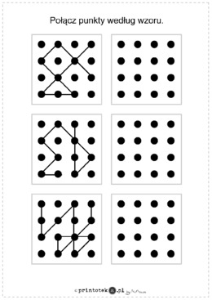

7.Znajdz na obrazku: Szlafrok w kropki , kwiatek , szczotkę do włosów, skarpety w paski, gąbkę , biały ręcznik ,niebieski ręcznik,papier toaletowy,pralkę
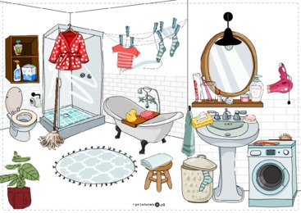
Na zadanie domowe bardzo proszę ,spróbujcie nauczyć się wierszyka o wiośnie na pamięć.
,,Dziwna wiosna”
Wiosna, wiosna już na łące
Żaby grają żabi koncert.
Bocian wraca już z Afryki
A jaskółka z Ameryki.
Kwiatki rosną, śnieżek leży
Co za dziwy- nikt nie wierzy.
W pogodzie w marcu
Bałagan jak w garncu
A kwiecień plecień znów poprzeplata
Tu trochę zimy, tam trochę lata.
Pozdrawiam was kochani i życzę razem z Panią Literką pięknego,słonecznego weekendu .Bądźcie zdrowi i uśmiechajcie się !

